Desafío III

Informática II

Semestre: 2025-2

Integrantes del equipo

Ana Sofia Agudelo Blandon

Fecha de entrega

Primera entrega: 2 de noviembre

Segunda entrega: 18 de noviembre

**Momento 1**

**Sinopsis General**

Este videojuego narra uno de los eventos más impactantes de la historia reciente, pero lo hace desde una perspectiva reflexiva y humana. El jugador toma el papel de un sobreviviente civil que vive el caos de la ciudad durante la emergencia. La meta del juego no es simplemente recrear la tragedia, sino más bien entenderla, mostrar el impacto humano y resaltar la importancia de la solidaridad en momentos críticos.

**Sinopsis por Niveles**

**Nivel 1 –** Voces Antes del Impacto En este nivel, el jugador interactúa con un historiador y un testigo a través de un sistema de diálogos, obteniendo información histórica y emocional que precede al evento. El objetivo aquí es comprender el contexto histórico y desbloquear fragmentos de memoria que permiten avanzar en la historia.

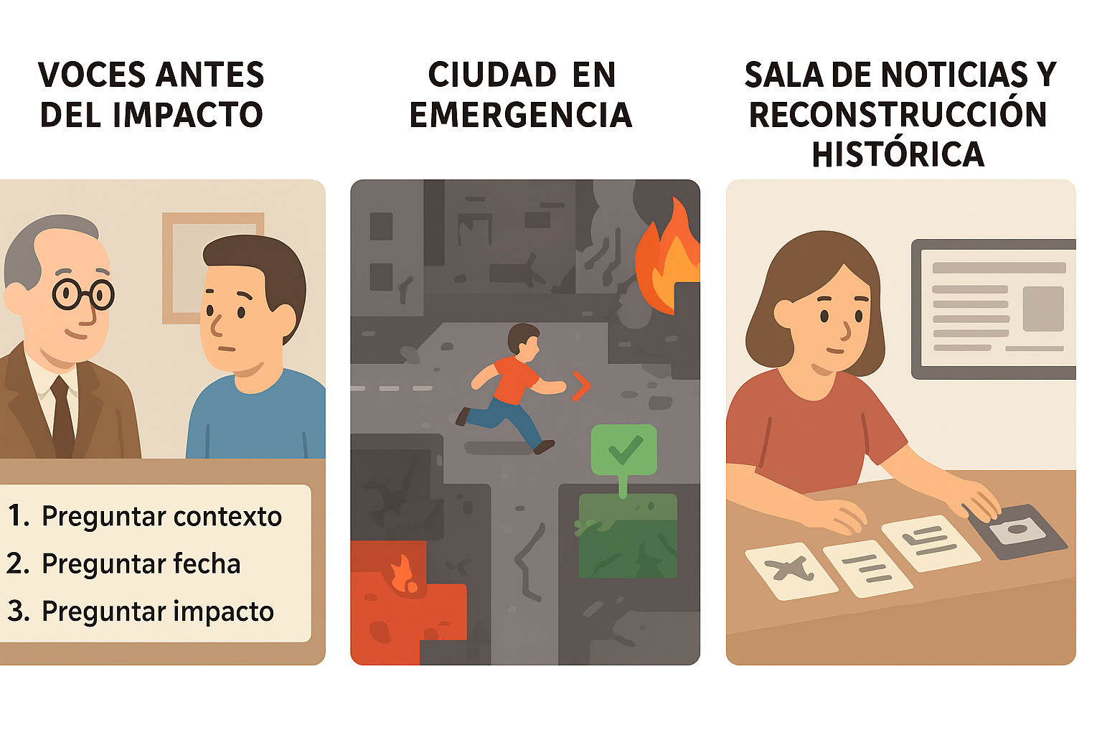

**Nivel 2 –** Ciudad en Emergencia El jugador asume el control de un sobreviviente civil en medio del caos. Debe moverse por el escenario, esquivar obstáculos y guiar a otras personas hacia zonas seguras. Se encontrará con paredes, escombros y áreas peligrosas. La misión es llegar a un lugar seguro antes de que se acabe el tiempo.



**Nivel 3 –** Sala de Noticias y Reconstrucción Histórica En este nivel, el jugador organiza titulares y testimonios en una línea de tiempo para reconstruir los hechos. Una vez que se completa la secuencia, se activa una reflexión final sobre el aprendizaje histórico y la empatía.



**Dinámicas del Juego**

**Nivel 1:** Interacción a través de diálogos y selección de opciones.

**Nivel 2:** Movimiento libre con obstáculos y zonas peligrosas. Rescate y supervivencia.

**Nivel 3:** Arrastrar y organizar elementos en una línea de tiempo.

**Físicas del Juego**

**-** Movimiento del jugador en 2D con velocidad constante.

**-** Detección de colisiones mediante bounding box.

**-** Zonas de peligro que reducen la resistencia.

**-** Algunos escombros aplican gravedad simple.

**Agente Autónomo (IA)**

**Nombre:** Ciudadano Acompañante Este agente se mueve siguiendo al jugador, manteniendo una distancia segura. Detecta zonas peligrosas y obstáculos, buscando rutas alternativas cuando es necesario. Su objetivo es llegar a zonas seguras junto al jugador.

**Momento 2**

1. **NIVEL 1 – Voces Antes del Impacto**

**Vista del nivel**

* Escenario estático: despacho, sala o espacio histórico previo al evento.
* Fondo plano con objetos decorativos.
* Panel de diálogos en la parte inferior.
* Personajes mostrados como retratos o sprites semi-estáticos:
  + Historiador.
  + Testigo.
  + Jugador (representado por un ícono o avatar simple).

**Interacciones**

* El jugador selecciona opciones de diálogo.
* Cada elección revela fragmentos de memoria.
* Se desbloquean documentos, notas, fotos u objetos narrativos.
* Algunas respuestas abren rutas alternativas o cierran otras.

**Enemigos**

* No hay enemigos tradicionales.
* El “enemigo” es el **desconocimiento**: si el jugador falla, no desbloquea fragmentos.

**Física**

* Física mínima → solo lógica de botones y activación de eventos.

**NIVEL 2 – Ciudad en Emergencia**

**Vista del nivel**

* Vista superior o lateral (según tu diseño), estilo laberinto.
* Calles destruidas, humo, fuego, alarmas.
* Rutas estrechas con escombros bloqueando el paso.
* Barra de tiempo en la parte superior.
* NPC civiles que siguen al jugador si los activa.

**Interacciones**

* Movimiento del personaje (adelante, atrás, izquierda, derecha).
* Colisiones con:
  + Paredes.
  + Escombros.
  + Zonas peligrosas (rojo).
* Recolección de sobrevivientes.
* Activación de rutas seguras.
* Temporizador que genera presión.

**Enemigos / amenazas**

* Tiempo agotándose.
* Áreas peligrosas que restan vida.
* Escombros que bloquean rutas.

**Físicas**

* Sistema de colisiones:
  + Player vs Muro
  + Player vs Escombro
  + Player vs Zona de peligro
* Movimiento con aceleración mínima.
* Detección de proximidad con sobrevivientes.

**NIVEL 3 – Sala de Noticias y Reconstrucción Histórica**

**Vista del nivel**

* Mesa digital o pizarra interactiva.
* Tarjetas con:
  + Titulares.
  + Fotos.
  + Testimonios.
  + Fechas.
* Panel lateral de instrucciones.
* Botón **“Validar Línea de Tiempo”**.

**Interacciones**

* Arrastrar y soltar elementos.
* Ordenar tarjetas en una línea cronológica.
* Revisar testimonios.
* Activar reflexión final.

**Enemigos**

* No hay enemigos.
* El reto es la **coherencia histórica**.

**Físicas**

* Física de arrastre (drag & drop).
* Detección de posición correcta.
* Sistema de retroalimentación visual.

1. **Sprites por cada nivel**

* Nivel 1 (mínimo 4 sprites)

1. Historiador (retrato o sprite)



1. Testigo



1. Avatar del jugador

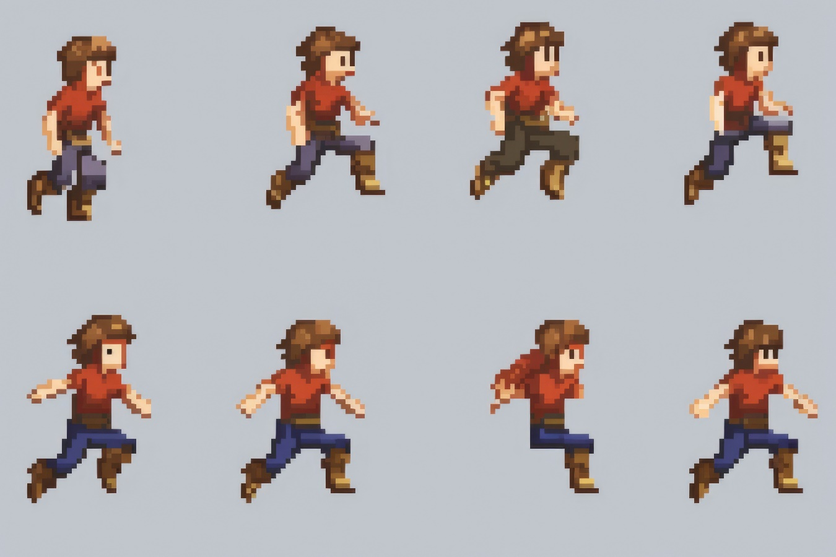

1. Íconos de fragmentos de memoria (documento, foto, nota)



* Nivel 2 (mínimo 4 sprites)
  1. Sobreviviente civil



* 1. Jugador (protagonista)



* 1. Escombros / paredes

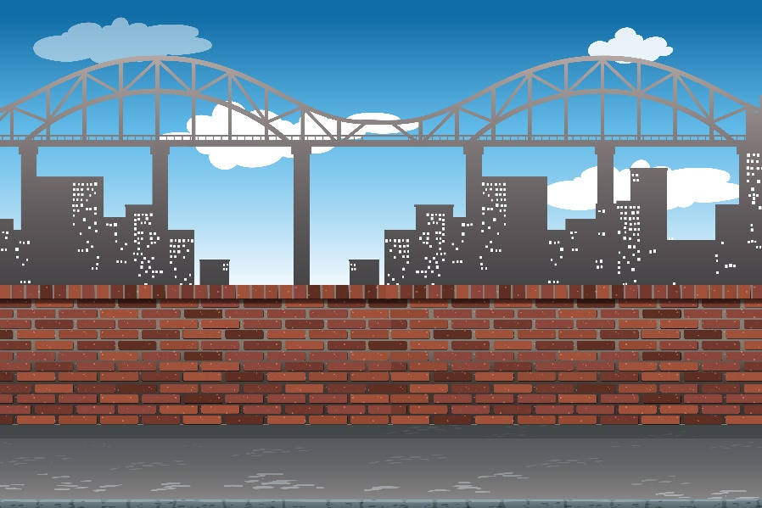



* 1. Zonas de peligro (fuego, humo, grietas)



* Nivel 3 (mínimo 4 sprites)
  1. Tarjetas de titulares



* 1. Fotografías



* 1. Testimonios



* 1. Línea de tiempo



1. **Diagrama de clases**

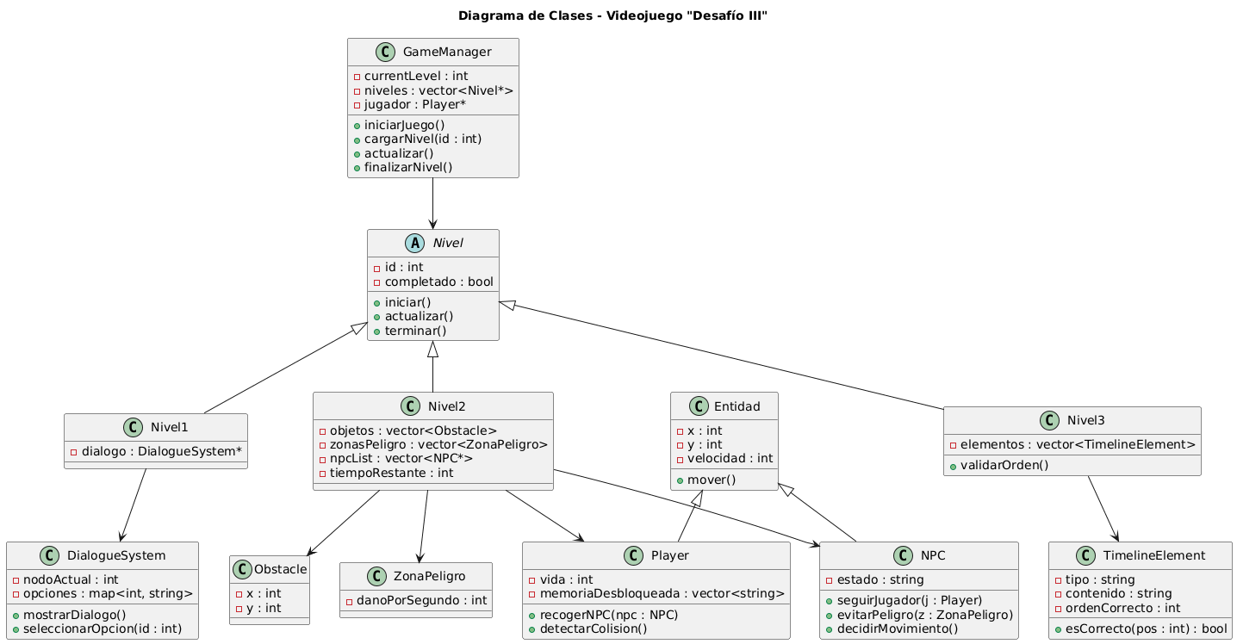

1. **AGENTE AUTÓNOMO — Ciudadano Acompañante (Documento para Momento II)**
   1. **Descripción general:** El **Ciudadano Acompañante** es un NPC diseñado para acompañar al jugador en el **Nivel 2 (Ciudad en Emergencia)**. Su objetivo principal es **mantenerse con vida y llegar a la zona segura** ayudando a representar la responsabilidad social del jugador (seguir, no entorpecer). El agente percibe el entorno, razona su camino y actúa (mover, rodear, huir). Debe ser simple, robusto y determinista para fines de entrega universitaria.
   2. **Percepciones / Sensores**

El agente dispone de las siguientes entradas (sensoriales):

* + posición (x,y)
  + posicionJugador (x,y)
  + obstaculosCercanos : lista de rectángulos en un radio R_percepcion (ej. 120 px)
  + zonasPeligroCercanas : lista de zonas peligrosas con danoPorSegundo
  + zonaSeguraPos : posición de la salida (si visible)
  + distanciaJugador : cálculo Euclidiano entre agente y jugador
  + tiempoRestanteNivel : para decisiones de urgencia

Parámetros recomendados:

* + R_percepcion = 120 (píxeles)
  + distanciaSeguir = 80 (píxeles)
  + distanciaSeparacion = 24 (píxeles)
  + umbralPeligro = 5 (dano/segundo considerado peligroso)
  1. **Estados (FSM — Máquina de Estados Finita)**

Estados principales:

1. ESPERANDO — estático, en espera de que el jugador se acerque.
2. SIGUIENDO — sigue activamente al jugador manteniendo separación.
3. EVADIR_PELIGRO — se aleja de una zona de peligro cercana y busca ruta segura.
4. RODEAR_OBSTACULO — maniobra para esquivar obstáculo inmediato.
5. IR_A_ZONASEGURA — cuando detecta la zona segura o cuando el jugador está muy lejos.
6. BLOQUEADO — intentó rutas y quedó inmóvil; intenta recuperar ruta alternativa o esperar.
7. MORIR (opcional) — si la vida llega a 0 (puede omitirse si no hay sistema de vidas para NPC).

**Transiciones principales (resumen)**

* + ESPERANDO → SIGUIENDO cuando distanciaJugador <= distanciaSeguir.
  + SIGUIENDO → EVADIR_PELIGRO cuando detecta zonaPeligro con daño > umbralPeligro.
  + SIGUIENDO → RODEAR_OBSTACULO cuando hay obstaculo en el path inmediato.
  + SIGUIENDO → IR_A_ZONASEGURA si zonaSeguraVisible == true y tiempoRestante bajo.
  + EVADIR_PELIGRO → SIGUIENDO cuando zona peligrosa ya no está en rango y ruta es segura.
  + RODEAR_OBSTACULO → SIGUIENDO al completar maniobra.
  + Cualquier estado → BLOQUEADO si noHayProgreso después de N intentos.
  + BLOQUEADO intenta buscarRutaAlternativa o vuelve a ESPERANDO.
  1. **Diagrama de flujo**

